Метод проектов на уроках математики, как средство активизации познавательной деятельности.

Самой эффективной в плане формирования ключевых компетенций у учащихся является проектно-исследовательская деятельность — деятельность по проектированию собственного исследования, предполагающая выделение целей и задач, выделение принципов отбора методик, планирование хода исследования, определение ожидаемых результатов, оценку реализуемости исследования, определение необходимых ресурсов.
В основу формирования компетенции личности ложится такой результат образования, как ключевые компетентности, выражающийся в овладении учащимся определенным набором способов деятельности. Ученик, овладевая каким-либо способом деятельности, получает опыт интеграции различных результатов образования (знаний, умений, навыков, ценностей, способов деятельности и т.д.) и постановки (или присвоения) цели, а значит, происходит осознание процесса управления своей деятельностью.
Метод проектов по своей дидактической сущности нацелен на формирование способностей, обладая которыми, выпускник школы оказывается более приспособленным к жизни, умеющим адаптироваться к изменяющимся условиям, ориентироваться в разнообразных ситуациях, работать в различных коллективах, потому что «проектная деятельность является культурной формой деятельности, в которой возможно формирование способности к осуществлению ответственного выбора».

Метод учебных проектов выступает как возможное средство решения актуальных проблем образования:
- Обучающиеся зачастую не умеют превращать информацию в знание, осуществлять целенаправленный поиск информации;
- Отсутствие у школьников интереса, мотива к личностному росту, к самостоятельному приобретению новых знаний;
- Ведущий тип деятельности, осваиваемый обучающимися, - репродуктивный, воспроизводящий, знания оторваны от жизни;
Образованный человек в современном обществе – это не только и не столько человек, вооруженный знаниями, но умеющий добывать, приобретать знания, делать это целенаправленно по мере возникновения у него такой потребности, умеющий применить знания в любой ситуации.
Проект — это буквально «брошенный вперед», то есть прототип, прообраз какого-либо объекта, вида деятельности, а проектирование превращается в процесс создания проекта.
Исследователи по-разному объясняют значение словосочетания «метод проектов».
Так, Дж. Дьюи трактует метод проектов «как способ обучения через делание», когда учащийся самым непосредственным образом включен в активный познавательный процесс, самостоятельно формулирует учебную проблему, осуществляет сбор необходимой информации, планирует варианты решения проблемы, делает выводы, приобретая новый учебный и жизненный опыт.
Е.Карпов определяет метод проектов как образовательную технологию, нацеленную на приобретение учащимися новых знаний в тесной связи с реальной жизненной практикой, формирование у них специфических умений и навыков посредством системной организации проблемно-ориентированного учебного поиска.
Сиденко А.С. рассматривает метод проектов как систему обучения, при которой учащиеся приобретают знания и умения в процессе планирования и выполнения постепенно и последовательно усложняющихся практических заданий проектов.
Метод проектов, по И.Чечелю, - педагогическая технология, ориентированная не на интеграцию фактических знаний, а на их применение и приобретение новых (порой и путем самообразования).
Полат Е.С. отмечает, что если мы говорим о методе проектов, то имеем в виду именно способ достижения дидактической цели через детальную разработку проблемы (технологию), которая должна завершиться вполне реальным, осязаемым практическим результатом, оформленным тем или иным образом.
Метод проектов является тем средством, которое позволяет отойти от традиционализма в обучении, для которого типичным является пассивность учащегося и стремление учителя «напичкать» своего подопечного стандартным набором готовых знаний.
Метод проектов - это дидактический инструмент, который создает уникальные предпосылки для развития целеустремленности и самостоятельности учащегося в постижении нового, стимулируя его природную любознательность и тягу к непознанному.
Метод проектов – совокупность приемов, действий учащихся в их определенной последовательности для достижения поставленной задачи – решения определенной проблемы, значимой для учащихся и оформленной в виде некоего конечного продукта.

Метод проектов обладает рядом важных характеристик:
- концептуальность;
- системность;
- воспроизводимость;
- универсальность.
Кроме того, метод проектов отвечает требованию системности, то есть представляет собой целостную последовательность дидактических приемов и операций. Метод описывает этапы выполнения учебного исследования, роли, которые отводятся в нем ученику и учителю, способы их взаимодействия, критерии оценки работы.
Этапы работы методом проектов
Учитель | Учащиеся
1 этап – погружение в проект
Формулирует:  - проблему проекта;  - сюжетную ситуацию;  - цель и задачи. | Осуществляют:  - личностное присвоение проблемы;  - вживание в ситуацию;  - принятие, уточнение и конкретизация цели и задач.
2 этап - организация деятельности
Организует деятельность – предлагает:  - организовывать группы;  - распределить амплуа в группах;  - спланировать деятельность по решению задач проекта;  - возможные формы презентации результатов. | Осуществляют:  - разбивку на группы;  - распределение ролей в группе;  - планирование работы;  - выбор формы и способа презентации предполагаемых результатов.
3 этап – осуществление деятельности
Не участвует, но:  - консультирует учащихся по необходимости;  - ненавязчиво контролирует;  - дает новые знания, когда у учащихся возникает в этом необходимость;  - репетирует с учениками предстоящую презентацию результатов. | Работают самостоятельно:  - консультируются по необходимости;  - «добывают» недостающие знания;  - подготавливают презентацию результатов.
4 этап - презентация
Принимает отчет:  - обобщает и резюмирует полученные результаты;  - подводит итоги обучения;  - оценивает умения: общаться, слушать, обосновывать свое мнение, толерантность и т.д.;  - акцентирует внимание на воспитательном моменте: умение работать в группе на общий результат и др. | Демонстрируют:  - понимание проблемы, цели и задач;  - умение планировать и осуществлять работу;  - найденный способ решения проблемы;  - рефлексию деятельности и результата;  - дают взаимооценку деятельности и ее результативности.
Еще одной важной характеристикой метода проектов является его воспроизводимость. Он может найти применение на любых этапах обучения, воспитания в работе с учащимися разных возрастов, категорий, при изучении материала различной степени сложности, при организации социальных практик.

Структурно-логическая схема организации проектной деятельности

Метод проектов не единственный используемый метод, он тесно связан с рядом других методов личностно-ориентированного обучения.
Взаимосвязь метода проектов с другими методами личностно – ориентированного подхода

Совокупность методов, используемых в проектной деятельности
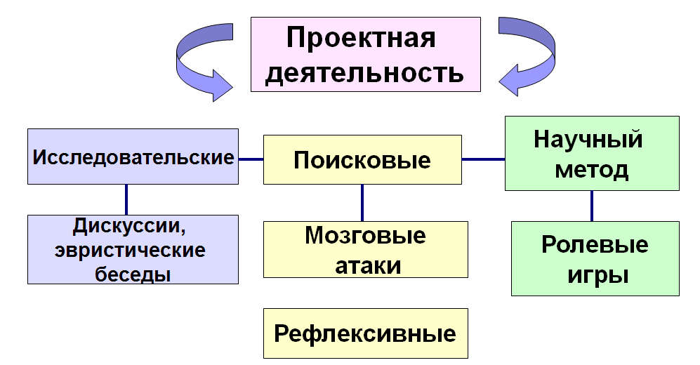

Проект – одна из форм исследовательской работы. Проект для ученика - это возможность творчески раскрыться, проявить себя индивидуально или в коллективе. Проект – это деятельность, направленная на решение интересной проблемы, сформулированной самим учащимся.
Проект для учителя – это дидактическое средство обучения, которое позволяет развивать умение проектирования. Проект даёт учащимся опыт поиска информации, практического применения самообучения, саморазвития, самореализации и самоанализа своей деятельности.
Классификация проектов.
Признак | Тип проекта
Уровень творчества | Исполнительский  Конструктивный  Творческий
Вид деятельности | Исследовательский  Творческий  Информационный  Ролевой (игровой)  Прикладной  Издательский  Сценарный
Содержание | Монопредметный  Межпредметный  Надпредметный
Количественный состав участников | Индивидуальный  Парный  Групповой
Продолжительность выполнения | Краткосрочный  Средней продолжительности  Долгосрочный
Формы продуктов деятельности | Внешний (материальные продукты: отчет, презентация, выставка…)  Внутренний (продуктами являются личностные качества: знания, умения, способности, компетенции…)
Типы проектов по доминирующей деятельности учащихся
- Практико-ориентированный проект
- Исследовательский проект
- Информационный проект
- Творческий проект
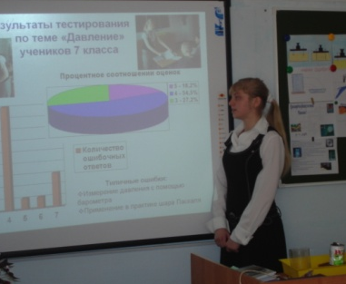
- Ролевой проект
Структура проекта.
Исследовательский проект.
Исследовательский проект (проект с элементами исследовательской деятельности) предполагает наличие основных этапов, характерных для научного исследования. Этот тип проектов предполагает:
- обоснование актуальности взятой для исследования темы,
- формулирование проблемы исследования, его предмета и объекта,
- обозначение задач исследования,
- определение методов исследования, источников информации,
- выбор методологии исследования, выдвижение гипотез решения обозначенной проблемы, разработка путей ее решения,
- обсуждение полученных результатов,
- формулирование выводов, оформление результатов исследования,
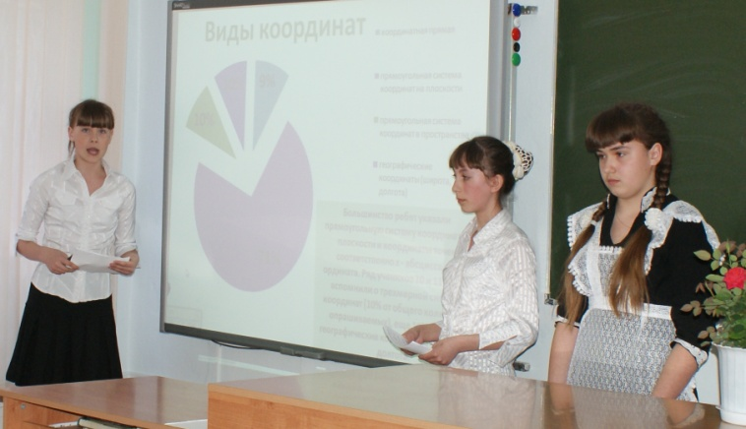
- обозначение новых проблем для дальнейшего его развития.
При этом могут использоваться методы современной науки: лабораторный эксперимент, моделирование, социологический опрос и другие.
Исследовательские проекты зачастую межпредметного содержания. Примером могут служить проекты: «Познай себя», «Курение языком математики».
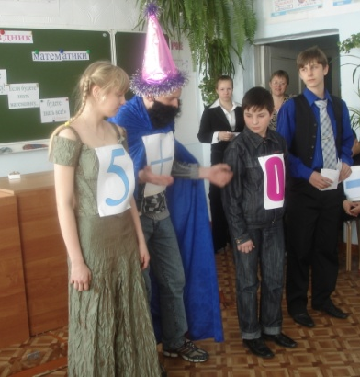
Творческий проект.
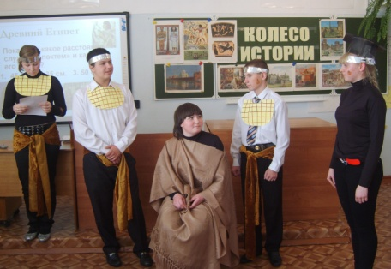
Творческий проект предполагает свободную форму работы, вариативность представления результатов.
Результатом может быть: совместная газета, видеофильм, спектакль, игра, праздник, выставка и т.п.
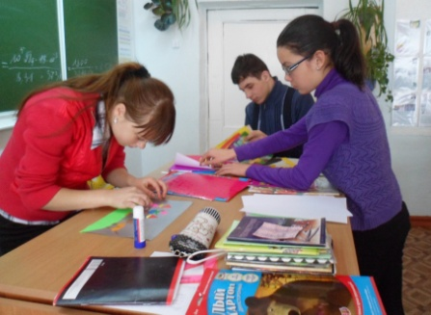
Мы с ребятами ставим спектакли, разыгрываем сценки на математические темы. Инициаторами многих творческих проектов выступают сами ребята.
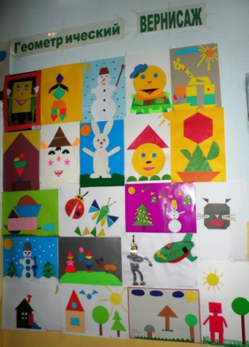
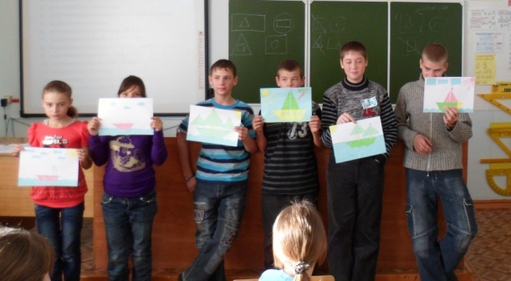
Изучая геометрию, мы знакомимся с различными геометрическими фигурами и их свойствами, решаем задачи, находя элементы этих фигур. Но возникла идея, и все ребята школы создавали картины из разнообразных геометрических фигур и их комбинаций: треугольников, квадратов, прямоугольников, параллелограммов, трапеций, кругов, эллипсов, многоугольников... Фантазии ребят не было предела: снеговик, клоун, колобок, жираф, автомобиль, елка, бабочка, робот, цветок, замок, пингвин, лиса, верблюд, божья коровка и даже мороженое получились на геометрических картинах ребят. Получился геометрический вернисаж.
Слабым ученикам трудно дается математика, но такие занятия, такие творческие мини-проекты их увлекают, дают возможность проявить себя, стать центром внимания всего класса, испытать чувство успеха.

Практико-ориентированный (прикладной) проект.
Результат выполнения такого проекта может быть непосредственно использован в практике.
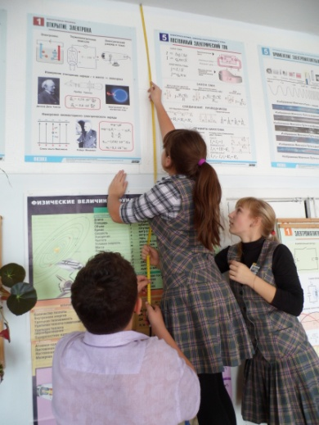
Эти проекты отличает четко обозначенный с самого начала результат деятельности его участников. Причем этот результат обязательно ориентирован на социальные интересы самих участников и может быть использован в жизни класса, школы, села. Такой проект требует тщательно продуманной структуры, даже сценария всей деятельности его участников с определением функций каждого из них, четких выводов и участия каждого в оформлении конечного продукта.
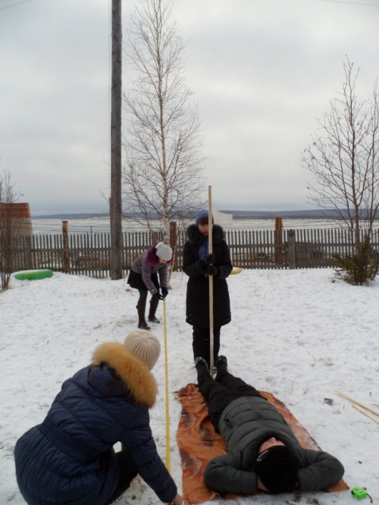
Примеры таких проектов, реализованных моими учениками «Измерение высоты здания», «Измерение высоты дерева», «Измерение скорости течения реки Амур», «Растения Хабаровского края в координатах», «Животные Хабаровского края в координатах», «Диаграммы в нашей жизни» и др.
Со своими учениками мы, кажется, знаем все о школе и всех ее учениках. Ребята, собирая статистические данные, измерили массу, рост каждого ученика, определили вес портфелей, выяснили какую литературу они читают, чем увлекаются, какие предметы им больше нравятся. Но измерения были не ради измерений. Ребята учились собирать информацию, материал для проекта, строить различные виды диаграмм, делать выводы по имеющимся статистическим данным.
Ознакомительно-ориентировочный (информационный) проект.
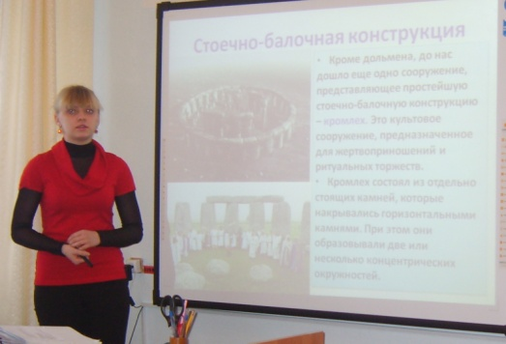
Такой тип проектов направлен на сбор информации о каком-то объекте, явлении. Предполагается ознакомление участников проекта с этой информацией, ее анализ и обобщение фактов, предназначенных для широкой аудитории. Такие проекты часто интегрируются с исследовательскими проектами и становятся их органичной частью, модулем. Так же как и исследовательские, они требуют хорошо продуманной структуры, возможности систематической коррекции по ходу работы.
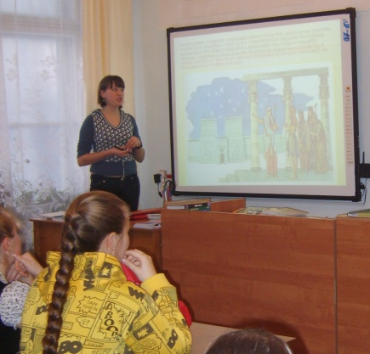
Структура подобного проекта:
- цель проекта,
- его актуальность,
- источники информации,
- проведение «мозговой атаки», обработка информации (анализ, обобщение, сопоставление с известными фактами, аргументированньге выводы),
- результат (статья, сборник задач, реферат, доклад, видео и пр.), презентация. Выходом такого проекта часто является публикация в СМИ, в том числе в Интернете.

Примером такого проекта может служить проект «Симметрия живой и неживой природы»
С симметрией мы встречаемся везде – в природе, технике, искусстве, науке. Понятие симметрии проходит через всю многовековую историю человеческого творчества. Принципы симметрии играют важную роль в физике и математике, химии и биологии, технике и архитектуре, живописи и скульптуре, поэзии и музыке. Законы природы, управляющие неисчерпаемой в своём многообразии картиной явлений, в свою очередь, подчиняются принципам симметрии.
Существует множество видов симметрии, как в растительном, так и в животном мире, но при всем многообразии живых организмов, принцип симметрии действует всегда, и этот факт еще раз подчеркивает гармоничность нашего мира
Исследование симметрии разнообразных природных объектов является инструментом познания основных закономерностей существования материи.
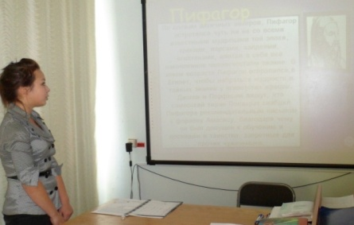
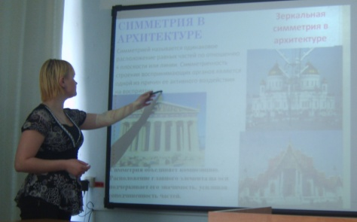
В ходе исследований девочки выяснили, как проявляется и используется симметрия в окружающем нас мире, описали явления живой и неживой природы, в которых находит отражение симметрия. Они исследовали, как проявляет себя симметрия в живой и неживой природе, музыке, орнаменте, архитектуре, живописи, литературе. Подобрали и проанализировали на предмет наличия симметрии фотографии, рисунки предметов живой и неживой природы (растений, насекомых, рыб, птиц, животных, архитектурных сооружений, бордюров, орнаментов, моделей одежды и т.д.), провели беседы, на которых познакомили учащихся школы с примерами симметрии в живой и неживой природе.
Для учеников школы оказалась интересной работа над такими проектами, как «Математика и математики в годы войны», «Математика в литературе», «Математика в спорте», «Математика и военное дело», «Математики-вундеркинды». Работа над такими проектами ведется как индивидуально, так и коллективно. И даже такая работа может у нас вылиться в научно-практическую конференцию. Так это получилось, когда ребята связали математику с разными сторонами нашей жизни, и в школе была организована конференция «Математика в нашей жизни». Или конференция - «Имена математиков в их теоремах». Великие математики оставили нам в наследство многие доказанные теоремы, они вошли в историю науки под их именами. Теорема Пифагора, теорема Виета, бином Ньютона, треугольник Паскаля, теорема Фалеса, схема Горнера, теорема Ферма, теорема Безу, формула Ньютона-Лейбница, теорема Муавра… Продолжать можно долго. Старшеклассники подготовили сообщения о замечательных теоремах и ученых, чьими именами они названы.

Редакционно-издательский проект.
Например, выпуск математической газеты, журнала, сборника. Мои ученики пишут математические сказки, издают математические газеты по всем канонам газетного жанра, включая главную статью по истории математики или рассказ о каком-то ученом-математике, материал о роли математики в нашей жизни, ее применении. В газетах можно встретить разнообразные рубрики. Там найдешь и загадки, и пословицы, и стихи о математике. Но главным условием является наличие в газете собственной творческой работы – анаграммы, ребусы, кроссворды, чайнворды...
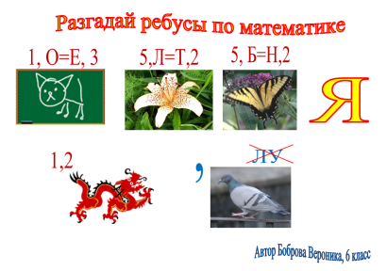

Система действий учителя и учащихся на разных стадиях работы над проектом.

Стадии | Деятельность учителя | Деятельность учащихся
1. Разработка проектного задания
1.1. Выбор темы проекта | Отбирает темы, предлагает их учащимся. | Обсуждают, принимают общее решение по теме.
 | Предлагает совместно отобрать тему проекта | Группа учащихся совместно с учителем отбирает темы и предлагает классу для обсуждения
 | Участвует в обсуждении тем, предложенных учащимися | Учащиеся самостоятельно подбирают темы, предлагают их классу для обсуждения
1.2. Выделение подтем в темы проекта | Предварительно вычленяет подтемы, предлагает их учащимся для выбора. | Каждый ученик выбирает себе подтему или предлагает новую.
 | Принимает участие в обсуждении с учащимися подтем проекта | Активно обсуждают и предлагают варианты подтем. Каждый ученик выбирает одну из них для себя (т.е. выбирает себе роль)
1.3. Формирование творческих групп. | Учитель проводит организационную работу по объединению школьников, выбравших себе конкретные подтемы и виды деятельности. | Учащиеся уже определили свои роли и группируются в соответствии с ними в малые команды.
1.4.Подготовка материалов к исследовательской работе: формулировка вопросов, задание для команд, отбор литературы | Учитель заранее разрабатывает задания, вопросы для поисковой деятельности и литературу. | Отдельные учащиеся принимают участие в разработке заданий.  Вопросы для поиска ответа вырабатываться могут в командах с последующим обсуждением классом.
1.5. Определение форм выражения итоговой проектной деятельности | Учитель принимает участие в обсуждении | Обсуждают формы представления результата: видеофильм, альбом, натуральные объекты…
2. Разработка проекта | Консультирует, координирует работу учащихся, стимулирует их деятельность | Учащиеся осуществляют поисковую деятельность
3.Оформление результатов | Консультирует, координирует работу учащихся, стимулирует их деятельность | Учащиеся сначала по группам, а потом во взаимодействии с другими группами оформляют результаты
4. Презентация | Учитель организует экспертизу. | Докладывают о результатах своей работы.
5. Рефлексия | Оценивает свою деятельность по педагогическому руководству деятельностью детей, учитывает их оценки | Осуществляют рефлексию процесса, себя в нем с учетом оценки других. Желательна групповая рефлексия.

Общеучебные умения и навыки, формирующиеся в процессе проектной деятельности.
1.Рефлексивные умения:
- умение осмыслить задачу, для решения которой недостаточно знаний;
- умение отвечать на вопрос: чему нужно научиться для решения поставленной задачи?
2. Поисковые (исследовательские) умения:
- умение самостоятельно генерировать идеи, т. е. изобретать способ действия, привлекая знания из различных областей;
- умение самостоятельно найти недостающую информацию в информационном поле;
- умение запросить недостающую информацию у эксперта (учителя, консультанта, специалиста);
- умение находить несколько вариантов решения проблемы;
- умение выдвигать гипотезы;
- умение устанавливать причинно-следственные связи.
З. Навыки оценочной самостоятельности.
4. Умения и навыки работы в сотрудничестве:
- умения коллективного планирования;
- умение взаимодействовать с любым партнером;
- умения взаимопомощи в группе в решении общих задач;
- навыки делового партнерского общения;
- умение находить и исправлять ошибки в работе других участников группы.
5. Менеджерские умения и навыки:
- умение проектировать процесс (изделие);
- умение планировать деятельность, время, ресурсы;
- умение принимать решения и прогнозировать их последствия;
- навыки анализа собственной деятельности (ее хода и промежуточных результатов).
6. Коммуникативные умения:
- умение инициировать учебное взаимодействие со взрослыми — вступать в диалог, задавать вопросы и т. д.;
- умение вести дискуссию;
- умение отстаивать свою точку зрения;
- умение находить компромисс;
- навыки интервьюирования, устного опроса и т. д.
7. Презентационные умения и навыки:
- навыки монологической речи;
- умение уверенно держать себя во время выступления;
- артистические умения;
- умение использовать различные средства наглядности при выступлении;
- умение отвечать на незапланированные вопросы.
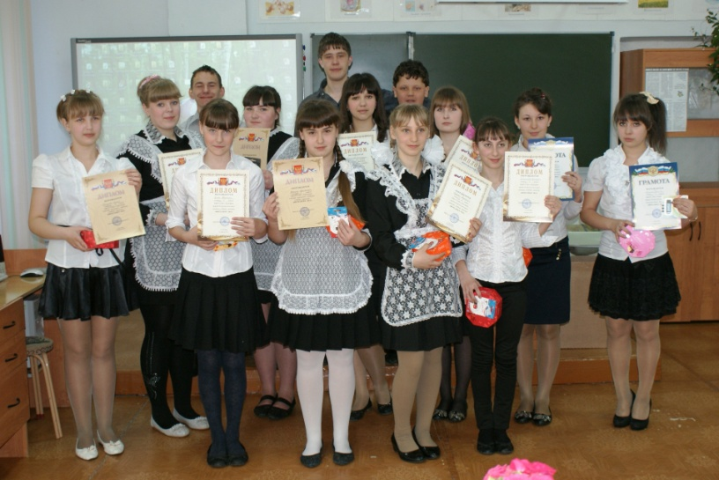
В школе ежегодно проходит школьный конкурс учебных проектов. Традиционно в конкурсе принимают участие мои ученики с проектами по математике, физике.
Цель конкурса учебных проектов - развитие самостоятельности учащихся, их творческих способностей, формирование общеучебных умений и навыков.
Все представления сопровождаются мультимедийными презентациями, выполненными в формате Microsoft PowerPoint. Конкурсанты готовят и представляют перед жюри конкурса не только выступления, но и паспорта проектных работ, папки с подготовленными документами и материалами: теоретическими, практическими (разработанными тестами, беседами, рисунками…), оформленные результаты исследования, буклеты в формате Microsoft Office Publisher, с содержанием которых знакомят всех присутствующих.
Качество, уровень подготовленности проектных работ, техническое оформление растут с каждым годом. Ребята демонстрируют глубину владения материалом, умение держаться на публике, уверенно выступать.
Оценка представленных на конкурс работ производится c обязательным учетом двух рядов критериев: собственно проектной работы и презентации.
Используем следующие критерии проектных работ.
1. Способность к самостоятельному приобретению знаний и решению проблем, проявляющаяся в умении поставить проблему и выбрать адекватные способы её решения, включая поиск и обработку информации, формулировку выводов и/или обоснование и реализацию/апробацию принятого решения, обоснование и создание модели, прогноза, модели, макета, объекта, творческого решения и т. п. Данный критерий в целом включает оценку сформированности познавательных учебных действий.
2. Сформированность предметных знаний и способов действий, проявляющаяся в умении раскрыть содержание работы, грамотно и обоснованно в соответствии с рассматриваемой проблемой/темой использовать имеющиеся знания и способы действий.
3. Сформированность регулятивных действий, проявляющаяся в умении самостоятельно планировать и управлять своей познавательной деятельностью во времени, использовать ресурсные возможности для достижения целей, осуществлять выбор конструктивных стратегий в трудных ситуациях.
4. Сформированность коммуникативных действий, проявляющаяся в умении ясно изложить и оформить выполненную работу, представить её результаты, аргументированно ответить на вопросы.
Школа у нас небольшая и педагогу часто приходится вести по несколько смежных предметов. Учителя математики и физики ведут в нашей школе оба предмета. Это близкие, родственные науки, их преподавание дает возможность осуществления межпредметной интеграции.
Пришли к выводу, чем раньше мы начнем проектную деятельность, тем плодотворнее она будет. Приведу такой пример. Когда начала вести уроки у шестиклассников, то за месяц до недели математики предложила им сделать математическую газету к этой неделе. Ребята восприняли это с небольшим энтузиазмом. Кто-то решил нарисовать что-то, кто-то написать заметку про ученого-математика. Помогла мне Тюкина С., она сказала, что хочет выполнить газету в компьютерном исполнении. А навыков работы с компьютером у нее не было. Для начала отправила ее в библиотеку, предложила сама ряд математических книг, газет, журналов – ведь нужно подобрать необходимый материал. А какая газета без собственного творчества?!. Нужно придумать сказку, или составить кроссворд, ребус, анаграмму… Через несколько дней С. пришла с наработанным материалом. И началась работа за компьютером. Училась С. печатать, вставлять рисунки, объекты, сканировать текст, его обрабатывать. Это все происходило в классе. Вокруг нее стали собираться одноклассники. Образовалось несколько групп желающих тоже выпустить газету. Тогда мы задействовали еще один компьютер, установили очередь, и работа пошла. Конечно, педагогу приходилось тяжело, раньше шести часов вечера работа не заканчивалась. И так практически каждый день в течение месяца. К неделе математики у нас было несколько компьютерных газет. Как горды были ребята своим первым опытом. Работа учителя тоже окупилась, ребята сделали шаг к формированию информационной, познавательной, коммуникативной, социальной компетентности. Это была первая ступенька к реализации метода проектов. Ведь самостоятельно выполненная газета – это маленький проект.
Зато в 7 классе, когда кроме математики в расписании появилась и физика, мы принялись за работу еще и над мультимедийными презентациями. Каждый ученик класса в течение года явился участником группы, работающей над каким-либо проектом. И как минимум по два проекта (один по математике, один по физике) выполнил каждый ребенок.
К сожалению, по математике труднее использовать метод проектов, чем в физике. Физика дает огромный простор для творчества, исследовательской деятельности.
Алгоритм работы по методу проектов таков. В начале учебного года в кабинете вывешиваются темы возможных проектных работ. На первых уроках по предмету (математика, физика) обговариваются темы, сроки выполнения проектов. Учащиеся сами выбирают понравившиеся проектные задания. Те, кто не нашел для себя привлекательной темы, может предложить свою тему или изменить одну из предложенных.
Проект может быть индивидуальным или коллективным. Практика показывает, что ребята чаще выбирают коллективную работу, так как в этом случае можно распределить обязанности между всеми членами группы и выполнить больший объем работы. Для педагога тоже групповая форма работы над проектом более удобна. С одной стороны в проектную деятельность можно вовлечь всех учащихся класса, с другой стороны каждый ребенок может проявить свои способности. Один развивает навыки работы с информацией: поиск, отбор, анализ, синтез, структурирование. Ведь при подготовке проекта необходимо переработать большое количество самых разнообразных источников информации: книги, журналы, энциклопедии, словари, Интернет-ресурсы, работая с научно-популярной, технической, художественной литературой. Другой (другие) член (члены) группы совершенствует общеучебные, мыслительные навыки (выдвижение гипотезы исследования, формулирование цели и задач, составление плана работы, подведение итогов деятельности), организационные умения (распределение обязанностей в группе, согласование и координация деятельности участников работы, оценивание вклада в решение общих задач, соблюдение сроков выполнения проектной работы). Кто–то совершенствует навыки работы с компьютером: работа в программе Word (создание текстового документа, диаграмм, схем…), изготовление презентаций в Power Point, создание таблиц, сетки кроссвордов, графиков в Excel, буклетов в программе Publesher. Ребята составляют задачи, кроссворды, тесты, ребусы, сочиняют математические и физические сказки, рассказы с ошибками, рисуют макеты устройств, приборов, изготавливают модели, проводят анкетирование среди школьников, учителей, родителей и др. Такая работа преследует несколько задач. Это и творческая переработка материала темы, над которой работают учащиеся, и возможность заинтересовать слушателей, проверить внимательность восприятия ими преподносимого материала.
В группы объединяются до 4-5 человек. Такая группа мобильна, может выполнить большой объем работы и вместе с тем в ней не будет «мертвых душ», тех, кто пассивен и не участвует в работе. Функции в группе ребята распределяют сами. Я лишь корректирую, предлагаю дополнительные виды работы тем членам, кто слабо задействован в общем деле. При выполнении следующего проекта состав групп меняется.
В течение всей работы над проектом консультирую, направляю членов групп, помогаю при необходимости. В первую очередь это относится к учащимся 5 – 8 классов. Им требуется большее внимание для формирования приемов самостоятельной работы с литературой, выделения причинно-следственных связей, исследования несложных практических ситуаций, формулирования целей, выводов. Учащиеся 9 - 11 класса, работая по методу проектов не один год, уже достаточно уверенно справляются с работой, им достаточно консультации и некоторой коррекции.
По окончании работы над проектом происходит защита. Учащиеся излагают теоретический материал, представляют экспериментальные исследования, диаграммы, графики, творческие работы. На презентации в первую очередь должен быть представлен продукт проектной работы.
С целью развития критического мышления учащихся на материале презентации, мотивирую обучающихся задавать вопросы и высказывать критические замечания по поводу проектов, участвующих в презентации. Поэтому ребята, внимательно слушают, следят за процессом защиты, отслеживают недочеты, положительные моменты выступления и работы в целом, задают вопросы, вступают в дискуссию с членами группы. Обучающиеся учатся высказывать собственное суждение, учатся слушать и слышать другого, признавать право на иное мнение, отстаивать свою точку зрения.
Для развития рефлексии, осознания и оценки учащимися результатов своей деятельности организую и самооценку своего собственного продвижения в проекте. Ученики основной школы способны назвать сильные и слабые стороны работы над проектом, анализировать причины успехов и неудач в работе, предложить способы преодоления трудностей. Учащиеся старшей школы оценивают результаты работы над проектом с точки зрения возможности использования освоенных умений и способов деятельности, своих перспектив на будущее.
Мои ученики знают требования к оформлению презентаций, к публичному выступлению и стараются придерживаться их.
Итак, работа над проектом проходит в несколько этапов:
- Подготовка (определение темы, целей проекта)
- Планирование (выработка плана действий, задач)
- Исследование (сбор информации, проведение предметно-научных и социологических исследований, экспериментов)
- Результаты и выводы (анализ информации, результатов наблюдений, экспериментов, социологического опроса, формулирование выводов).
- Отчет (устный, письменный, публичная защита), оценка результатов и самого процесса защиты в процессе коллективного обсуждения.
- Рефлексия.
Работа над проектом нередко становится фактором, мотивирующим к познавательной деятельности и влияющим не только на формирование компетентностей, но и на расширение знаниевой базы, на приобретение общеучебных навыков.
Примером этого может служить работа над проектом «Приемы быстрого счета». На уроке математики учитель мгновенно умножил двузначное число на 11. Ребята удивились и заинтересовались, как это можно так быстро сосчитать, тогда им было показано правило умножения на 11. У учеников возник вопрос: «А есть ли еще другие способы быстро считать?»
Группа учащихся взялась это выяснить.
Ребята так определили для себя актуальность темы. Устный счет – гимнастика для ума. Счет в уме является самым древним способом вычисления. Освоение вычислительных навыков развивает память и помогает усваивать предметы естественно-математического цикла.
Существует много приемов упрощения арифметических действий. Знание упрощенных приемов вычисления особенно важно в тех случаях, когда вычисляющий не имеет в своем распоряжении таблиц и калькулятора.
Мы хотим остановиться на способах сложения, вычитания, умножения, деления, для производства которых достаточно устного счета или применения ручки и бумаги.
Мотивацией для выбора темы послужило желание продолжения формирования вычислительных навыков, умения быстро и чётко находить результат математических действий.
Правила и приёмы вычислений не зависят от того, выполняются они письменно или устно. Однако, владение навыками устных вычислений представляет большую ценность не потому, что в быту ими пользуются чаще, чем письменными выкладками. Это важно ещё и потому, что они ускоряют письменные вычисления, приобретают опыт рациональных вычислений, дают выигрыш в вычислительной работе. На уроках математики приходится, много делать устных вычислений и когда учитель показал нам приём быстрого умножения на числа 11, у нас возникла идея, а существуют ли ещё приёмы быстрого вычисления. Мы поставили перед собой задачу, найти и опробовать другие приёмы быстрого вычисления.
Немногие умеют считать быстро и правильно. Говорят, если хотите научиться плавать, вы должны войти в воду, а если хотите уметь решать задачи, то должны начать их решать. Но для начала надо освоить азы арифметики. Научиться считать быстро, считать в уме можно только при большом желании и систематической тренировке в решении задач.
А ведь приёмы быстрого устного счёта известны давно. Великолепные способности к устному счёту таких блестящих математиков, как Гаусс, фон Нейман, Эйлер или Валлис, вызывают настоящий восторг. Об этом много написано. Мы хотим рассказать и показать некоторые известные вычислительные секреты. И тогда перед вами откроется совсем другая математика. Живая, полезная и понятная.
Была поставлена цель и задачи проекта.
Цель проекта. Изучить и научиться применять некоторые способы быстрого счета, для производства которых достаточно устного счета или применения ручки и бумаги.
Задачи проекта
- Изучить литературу по данной теме
- Освоить несколько быстрых и удобных способов устного счета, которые могут пригодиться в математике.
- Составить задания для учеников школы для развития у них навыков быстрого счета
- Проанализировать значимость знания приемов быстрого счета для лучшего освоения математики
Содержание работы.
Было рассмотрено, проработано большое количество литературы, освоены некоторые способы быстрого счета, проведено микроисследование.
Учащиеся в своей работе рассмотрели счёт на пальцах, умножение чисел от 10 до 20, умножение на 11, на 22, 33, ..., 99, умножение на 5, на 50, на 25, на 125, умножение однозначного или двухзначного числа на 37, возведение в квадрат чисел, оканчивающихся цифрой 5, увеличение и уменьшение суммы в выражении, деление на 5, на 50, на 25, способы быстрого сложения и вычитания натуральных чисел, способы быстрого умножения и деления натуральных чисел, умножение чисел, у которых число десятков одинаково, а сумма единиц равна 10, прием перекрестного умножения при действии с двузначными числами.
Члены группы, работающей над проектом, не только сами освоили эти приемы быстрого счета, но и научили своих одноклассников – учеников 7 класса, а также пятиклассников и шестиклассников.
При этом они провели небольшое исследование. Сначала предложили ребятам посчитать привычным для себя способом, засекая при этом время, затраченное на выполнение предложенных заданий. Затем они объяснили способы быстрого счета и опять предложили ребятам выполнить подсчеты, но уже с применением приемов устного или быстрого счета. Работа заняла гораздо меньше времени. Так все убедились в значимости данной работы.
Выводы, сделанные учащимися:
- Существуют способы быстрого сложения, вычитания, умножения, деления, возведения в степень …Мы рассмотрели лишь немногие способы быстрого счета.
- Все рассмотренные нами методы устного вычисления говорят о многолетнем интересе ученых и простых людей к игре с цифрами. Используя некоторые из этих методов на уроках или дома можно развить скорость вычислений, добиться успехов в изучении всех школьных предметов.
- Умножение без калькулятора – тренировка памяти и математического мышления. Вычислительная техника совершенствуется и по сей день, но любая машина делает то, что в нее закладывают люди, а мы узнали и научились применять сами, научили одноклассников некоторые приемы устного счета, которые помогут нам в жизни.
- Нам было интересно работать над проектом. Пока мы только изучали и анализировали уже известные способы быстрого счета. Но кто знает, возможно, в будущем мы сами сможем открыть новые способы быстрых вычислений.

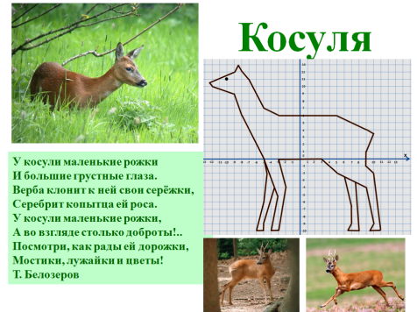
Или работа над проектом «Животные Хабаровского края в координатах». В 5 классе на уроках математики ученики учились изображать точки на координатной прямой, отмечая натуральные числа. В 6 классе познакомились с правилами изображения целых и рациональных чисел не только на координатной прямой, но и в координатной плоскости. Я предложила построить разнообразные фигуры, соединяя каждые две соседние точки отрезком. У ребят получались животные, растения, предметы быта. Эта работа их захватила. Они сами стали придумывать различные фигуры, описывать их с помощью координат и предлагать для построения одноклассникам. Так возникла идея изобразить животный мир нашего Хабаровского края в картинках. Ребята искали изображения животных и их описание, особенности их жизни в литературе дальневосточных писателей: Усенко Н.В., Кучеренко С.П., Шлотгауэр С.Д., пользовались материалами издательского дома «Приамурские ведомости». Если не хватало этих источников из школьной библиотеки, обращались за информацией на различные сайты сети Интернет. В ходе работы над проектом они научились уверенно ориентироваться на координатной плоскости, строить точки по заданным её координатам и определять координаты точки, отмеченной на координатной плоскости, развили навыки самостоятельной работы с учебной литературой, компьютерными программами, навыки техники сбора и переработки информации; приобрели опыт социологических исследований среди учащихся школы по знанию роли координат в современной жизни человека и умению изображать фигуры по заданным координатам. Ребята поняли, что интерес к родному краю, его уникальным особенностям может начаться с изображения животных, населяющих его и рассказе о них.
Учениками 6 класса было создано изображение 28 животных 23 видов, подобрана информация о каждом изображенном животном (особенностях его обитания, питания, жизни, поведения), найдены стихотворения, описывающие его; полученная информация представлена в виде брошюры для использования на уроках математики.
Проекты такого типа могут быть широко использованы для формирования информационной компетентности в части критической интерпретации информации, аргументации и коммуникативной компетентности (публичное выступление). С точки зрения информационного поиска, такие проекты нередко заставляют учащихся пользоваться нестандартными источниками информации, косвенной информацией и т.п.
Как же пробудить познавательную активность, самостоятельность учащихся, их сообразительность, изобретательность и творческую фантазию на уроках математики? Успешно решить эту задачу позволяют информационные и исследовательские проекты. Во время работы над информационным проектом учащиеся собирают информацию о каком-то объекте или явлении, анализируют ее и обобщают, затем доводят эту информацию до широкой аудитории. Такие уроки чаще всего являются заключительными уроками изученной темы и их можно отнести к урочно-внеурочным проектам. Примером информационных проектов могут служить проект в 5 классе «Старинные меры», в 6 классе «Проценты в нашей жизни», в 7 классе «Как функция может связать воедино окружающий нас мир», в 8 классе проект «Симметрия – основной принцип устройства мира», в 10 классе «Многогранники вокруг нас». В ходе выполнения информационных проектов школьники учатся работать с текстом, анализировать информацию, делать обобщения и выводы, развивают творческие способности: умение выдвигать идеи, находить несколько вариантов решения проблемы.
Исследовательские проекты должны быть тщательно продуманы, тема для исследования - интересна всем учащимся, необходимо верно выбрать метод исследования. Вся работа должна быть максимально приближена к подлинным научным исследованиям. Таким интересным для ребят проектом стала работа по определению высоты дерева – березы, растущей на нашем школьном дворе.
Очевидно, что ученики во время работы над проектом «открывают» упрощенное повторение уже известных фактов. Важно, что «открытия» они делают самостоятельно, а не получают их готовыми от учителя. Самостоятельно добытые знания становятся важными для участников проекта. К исследовательским проектам можно отнести проект в 7 классе «Взаимное расположение графиков линейных функций», «Формулы сокращенного умножения», проект в 8 классе «Эта удивительная теорема Пифагора».
Метод проектов обеспечивает не только успешное освоение учебного материала, но и интеллектуальное, нравственное развитие обучающихся, проекты сплачивают детей, развивают коммуникабельность, умение работать в команде и ответственность за совместную работу.
Работа в проектной технологии позволяет проследить положительную динамику развития познавательной активности учащихся.
Преимущества метода проектов:
- легко вписывается в учебный процесс в условиях классно-урочной системы и позволяет достигать цели образования по любому учебному предмету;
- стимулирует познавательный интерес к предмету;
- развивает исследовательские умения и навыков: выявление и постановка проблемы, формулирование гипотезы, планирование исследовательских действий, сбор данных и их анализ, составление научных докладов, построение обобщений и выводов, рецензирование работы, защита проекта;
- обеспечивает не только успешное усвоение учебного материала, но и интеллектуальное и нравственное развитие детей, их самостоятельность, доброжелательность по отношению к учителю и друг к другу;
- сплачивает детей, развивает коммуникабельность, желание помочь другим, умение работать в команде и ответственность за совместную работу;
- дает возможность организовать учебную деятельность, соблюдая разумный баланс между теорией и практикой, между академическими знаниями и прагматическими умениями;
- реализует идею профессиональной ориентации на всех уровнях обучения;
- позволяет приобретать обучающимся уникальный опыт социального взаимодействия.
Трудности работы над проектом:
- работа над проектом объемная, кропотливая;
- иногда учащиеся с желанием, интересом начинают работу, но постепенно, столкнувшись с трудностями бросают проект;
- недостаточное владение компьютерной грамотностью учеников и педагогов школы;
- сложным для учителя является выполнение роли независимого консультанта.

Если вам хочется гуманизировать обучение, признать, что личность каждого вашего ученика самоценна и у каждого есть свой личный опыт и восприятие окружающего мира, то, стоит попробовать организовать проектную деятельность в школе.

